1.进入任务管理器的性能，检查是否开启CPU虚拟机化

2.解压安装virtualbox.zip(一个类似于VMWare的软件)和vagrant.zip(用于快速创建虚拟机)

virtualbox.zip(6.0.12):

virtualbox..org/wiki/Downloads

vagrant.zip(要centos7那就下载centos7):

<https://www.vagrantup.com/downloads.html>

本地安装包：

[D:\devSoft\soft安装包\vagrant.zip](D:\\devSoft\\soft安装包\\vagrant.zip)

[D:\devSoft\soft安装包\virtualbox.zip](D:\\devSoft\\soft安装包\\virtualbox.zip)

都安装完成之后，需要重启电脑，然后进入CMD查看vagrant命令有无help相关的信息，有则安装成功

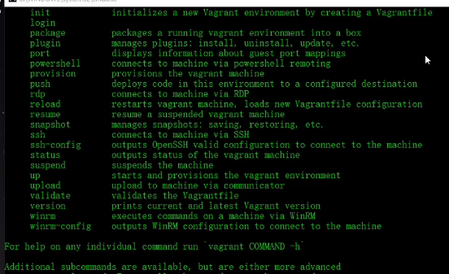

1. 初始化虚拟机（CMD在哪执行，虚拟机文件就会在哪）：

CMD输入：vagrant init centos/7

（如卡住，回车解决）

这里的centos/7和我们选择下载的vagrant版本必须一致，如下所示：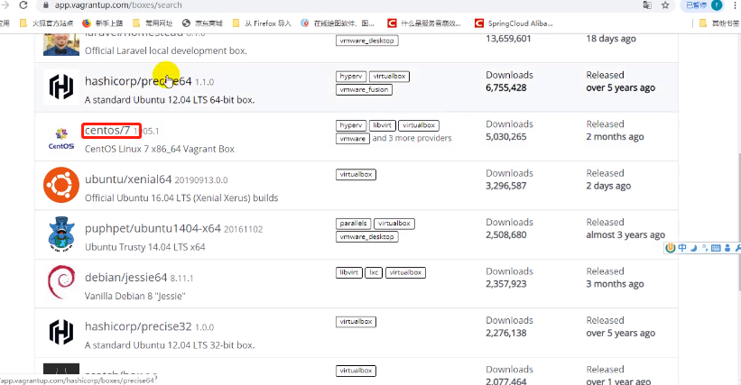

1. 启动虚拟机（自动初始化虚拟机配置，过程最长，有一些慢，如果长时间卡住，回车解决）：

CMD输入：vagrant up

1. vagrant ssh #连接虚拟机

exit #退出虚拟机

vagrant up #开机，需要到vagrant虚拟机所在的文件路径执行

vagrant ssh #开机，需要到vagrant虚拟机所在的文件路径执行

1. 配置vagrant虚拟机的IP地址（为了让本机的端口号和虚拟机的端口号不需要手动进行配对）

将虚拟机文件Vagrantfile的35行改成

**配置密码访问**

修改这个配置文件中的指定属性为yes

vi /etc/ssh/sshd_config

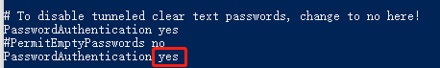

重启ssh服务

service sshd restart

**DOCKER安装配置**

1.卸载旧版本docker

sudo yum remove docker \

docker-client \

docker-client-latest \

docker-common \

docker-latest \

docker-latest-logrotate \

docker-logrotate \

docker-engine

2.安装docker依赖包

sudo yum install -y yum-utils

1. 告诉linux，docker在哪安装

sudo yum-config-manager \

--add-repo \

<https://download.docker.com/linux/centos/docker-ce.repo>

1. 安装docker引擎，客户端，容器

sudo yum install docker-ce docker-ce-cli containerd.io

1. 启动docker

sudo systemctl start docker

1. docker版本

docker -v

1. 检查docker有无下载镜像

docker images

1. 设置docker开机自启动

sudo systemctl enable docker

1. 配置docker镜像加速

登录阿里云web

<https://cr.console.aliyun.com/cn-hangzhou/instances/mirrors>

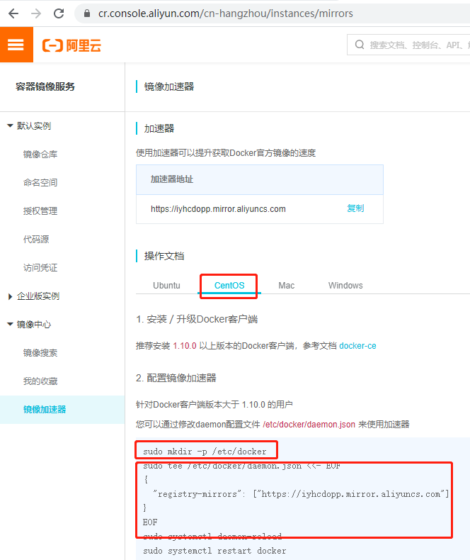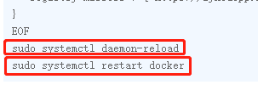

**DOCKER安装mysql5.7**

1. sudo docker pull mysql:5.7
2. 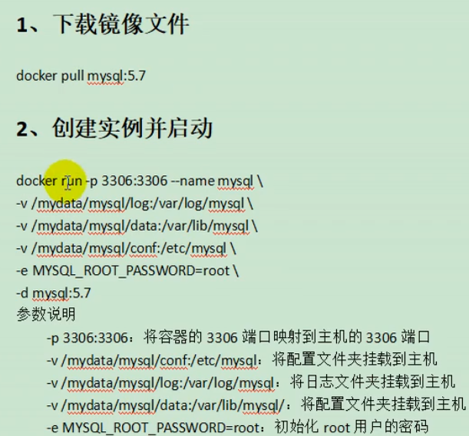

docker run -p 3306:3306 --name mysql \

-v /mydata/mysql/conf:/etc/mysql \

-v /mydata/mysql/logs:/var/log/mysql \

-v /mydata/mysql/data:/var/lib/mysql \

-e MYSQL_ROOT_PASSWORD=root -d mysql:5.7

进入某一docker容器

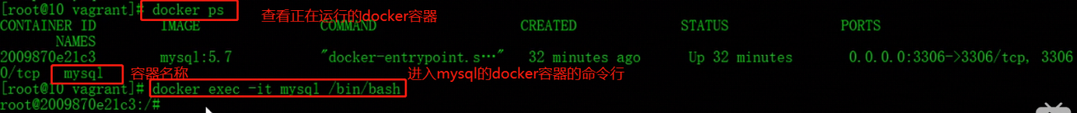

exit 退出

配置mysql的my.cnf

vi /mydata/mysql/conf/my.cnf

写入配置

[client]

default-character-set=utf8

[mysql]

default-character-set=utf8

[mysqld]

init_connect='SET collation-connection = utf8_unicode_ci'

init_connect='SET NAMES utf8'

character-set-server=utf8

collation-server=utf8_unicode_ci

skip-character-set-client-handshake

skip-name-resolve

重启mysql容器

docker restart mysql

**DOCKER安装redis**

1. docker pull redis
2. 配置redis容器名称为redis，挂载配置文件和存储文件的路径，这里有个坑，是需要提前创建好配置文件，因为挂载的时候，docker命令会默认识别挂载路径为路径，而不会识别文字，所以我们需要先创建一个存在的路径和redis的配置文件，再进行挂载

mkdir -p /mydata/redis/conf

touch /mydata/redis/conf/redis.conf

docker run -p 6379:6379 --name redis -v /mydata/redis/data \

-v /mydata/redis/conf/redis.conf:/etc/redis/redis.conf \

-d redis redis-server /etc/redis/redis.conf

至此，redis安装完成

1. 进入到docker的redis的客户端

docker exec -it redis redis-cli

1. 持久化设置

配置redis.conf appendonly yes

重启docker restart redis

进入redis客户端，发现设置的新值，退出客户端重启后，这个值还在

Redis官方配置文件

<https://redis.io/topics/config>

重要：设置mysql和redis的开启自启